Ławka parkowa
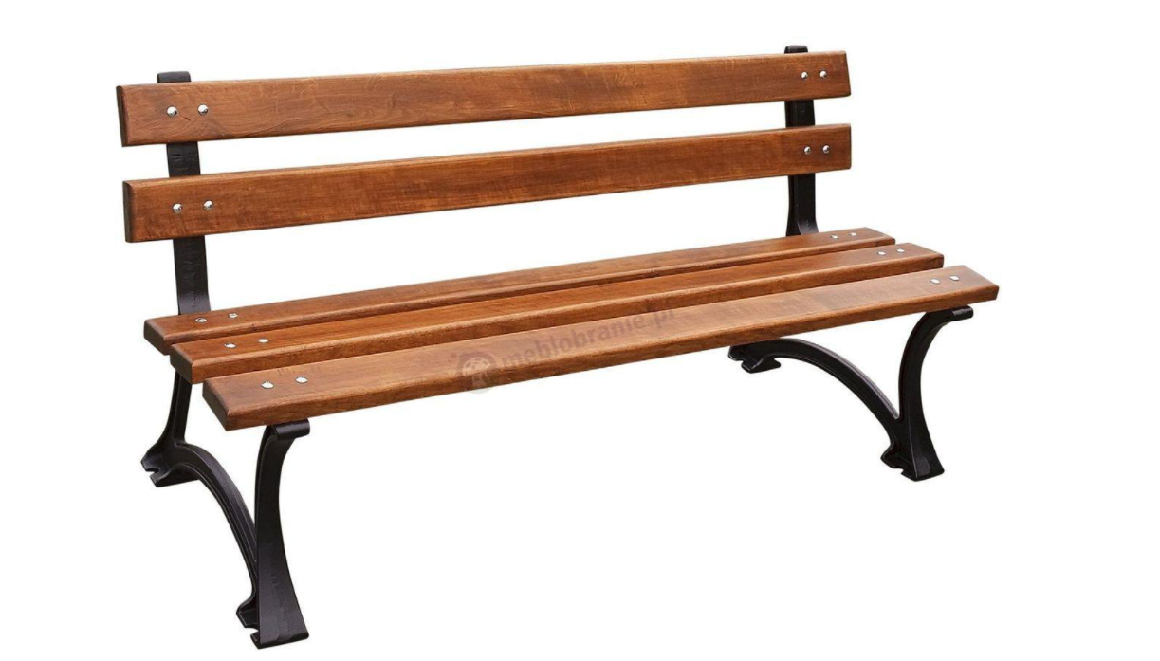
Wymiary ławki:
- Długość ławki 180cm,
- Wysokość ławki 72cm,
- Wysokość siedziska 40cm,
- Wysokość oparcia 72cm,
- Głębokość siedziska 42cm
Konstrukcja:
Siedzisko i oparcie – drewno nieegzotyczne malowane dwukrotnie lakierobejcą.
Rama – odlew żeliwny malowany proszkowo w kolorze zielonym.
Nogi - żeliwne ozdobne, masywne i mocowane do fundamentu 4 śrubami każda.
Montaż – przykręcenie za pomocą śrub do fundamentu betonowego.

